- 政策解读

1、为什么要开展扫黑除恶专项斗争？
为认真贯彻党的十九大精神和习近平总书记重要指示精神，切实扫除黑恶势力，保障人民安居乐业、社会安定有序、国家长治久安，党中央、国务院决定，自2018年至2020年，在全国开展扫黑除恶专项斗争。
2、开展扫黑除恶专项斗争的重要意义是什么？
事关社会大局稳定和国家长治久安，事关人心向背和基层政权巩固，事关进行伟大斗争、建设伟大工程、推进伟大事业、实现伟大梦想。
3、扫黑除恶专项斗争的目标任务是什么？
通过3年不懈努力，黑恶势力违法犯罪特别是农村涉黑涉恶问题得到根本遏制，涉黑涉恶治安乱点得到全面整治，重点行业、重点领域管理得到明显加强，人民群众安全感、满意度明显提升；黑恶势力“保护伞”得以铲除，加强基层组织建设的环境明显优化；基层社会治理能力明显提升，涉黑涉恶违法犯罪防范打击长效机制更加健全，扫黑除恶工作法治化、规范化、专业化水平进一步提高。
4、扫黑除恶专项斗争的时间安排是什么？
2018年1月进行部署，正式启动扫黑除恶专项斗争。
2018年，深入推进扫黑除恶专项斗争，黑恶势力违法犯罪突出问题得到有效遏制，在全社会形成对黑恶势力人人喊打的浓厚氛围。
2019年，对尚未攻克的重点案件、重点问题、重点地区集中攻坚，对已侦破的案件循线深挖、逐一见底，彻底铲除黑恶势力赖以滋生的土壤。
2020年，建立健全遏制黑恶势力滋生蔓延的长效机制，取得扫黑除恶专项斗争压倒性胜利。
5、扫黑除恶专项斗争的重点打击对象有哪些？
（1）威胁政治安全特别是制度安全、政权安全以及向政治领域渗透的黑恶势力；
（2）把持基层政权、操纵破坏基层换届选举、垄断农村资源、侵吞集体资产的黑恶势力；
（3）利用家族、宗族势力横行乡里、称霸一方、欺压残害百姓的“村霸”等黑恶势力；
（4）在征地、租地、拆迁、工程项目建设等过程中煽动闹事的黑恶势力；
（5）在建筑工程、交通运输、矿产资源、渔业捕捞等行业、领域，强揽工程、恶意竞标、非法占地、滥开滥采的黑恶势力；
（6）在商贸集市、批发市场、车站码头、旅游景区等欺行霸市、强买强卖、收保护费的市霸、行霸等黑恶势力；
（7）操纵、经营“黄赌毒”等违法犯罪活动的黑恶势力；
（8）非法高利放贷、暴力讨债的黑恶势力；
（9）插手民间纠纷，充当“地下执法队”的黑恶势力；
（10）境外黑社会入境发展渗透以及跨国跨境的黑恶势力。
6、“扫黑除恶”与“打黑除恶”相比有哪些变化？
意味着在广度、深度、力度等方面有了更高的要求，彰显党中央除恶务尽，坚决将黑恶势力的嚣张气焰打下去，切实保障人民安居乐业、社会安定有序、国家长治久安的坚强决心和信心。
7、扫黑除恶专项斗争有哪五项工作措施？
摸线索，打犯罪，挖“保护伞”，治源头，强组织。
8、如何理解“打一场扫黑除恶人民战争”？
（1）采取多种形式，动员人民群众积极投身扫黑除恶专项斗争。
（2）设立全国扫黑除恶专项斗争举报信箱和专门举报网站，发动群众举报涉黑涉恶犯罪和“村霸”等突出问题。
（3）各地区各有关部门通过多种形式畅通举报渠道。对群众的实名举报，及时核查反馈，做到件件有回音。
（4）完善并严格落实举报人、证人、鉴定人、被害人及其近亲属相关保护措施，消除群众后顾之忧。
（5）加大有奖举报力度，提高奖励标准。综合运用传统媒体和新媒体，加强正面宣传，充分展现党委和政府扫黑除恶的决心和成效。
（6）有计划地宣传一批典型案件，彰显法治权威，切实增强人民群众同黑恶势力作斗争的信心，形成全社会扫黑除恶的浓厚氛围。
（7）做好法律政策宣讲、解疑释惑等工作，避免和消除社会误解等。
（8）完善群众安全感测评方式，探索以乡镇（街道）为单位对全体居民开展安全感、满意度调查，切实加大群众意见在扫黑除恶专项斗争绩效考评中的权重，确保扫黑除恶专项斗争始终顺应群众意愿、得到人民认可。
9、什么样的组织是黑社会性质的组织?
黑社会性质的组织有四个方面的特征：
（1）形成较稳定的犯罪组织，人数较多，有明确的组织者、领导者，骨干成员基本固定;
（2）有组织地通过违法犯罪活动或者其他手段获取经济利益，具有一定的经济实力，以支持该组织的活动;
（3）以暴力、威胁或者其他手段，有组织地多次进行违法犯罪活动，为非作恶，欺压、残害群众;
（4）通过实施违法犯罪活动，或者利用国家工作人员的包庇或者纵容，称霸一方，在一定区域或者行业内，形成非法控制或者重大影响，严重破坏经济、社会生活秩序。
10、什么是“恶势力”组织?
经常纠集在一起，以暴力、威胁或者其他手段，在一定区域或者行业内多次实施违法犯罪活动，为非作恶，欺压百姓，扰乱经济、社会生活秩序，造成较为恶劣的社会影响，但尚未形成黑社会性质组织的违法犯罪组织。
恶势力一般为三人以上，纠集者相对固定，违法犯罪活动主要为强迫交易、故意伤害、非法拘禁、敲诈勒索、故意毁坏财物、聚众斗殴、寻衅滋事等，同时还可能伴随实施开设赌场、组织卖淫、强迫卖淫、贩卖毒品、运输毒品、制造毒品、抢劫、抢夺、聚众扰乱社会秩序、聚众扰乱公共场所秩序、交通秩序以及聚众“打砸抢”等。
11、黑恶势力常见外在表现形式有哪些？
（1）佩戴夸张金银饰品炫耀的人员和以凶兽纹身等彪悍、跋扈人员从事违法活动的；
（2）态度蛮横、粗暴，随身随车携带管制刀具或棍棒的；
（3）昼伏夜出，在夜宵摊等公共场所成群结伙、惹是生非的；
（4）社会闲散人员参与开发商征地拆迁，以摆队形、站场子等形式威胁、恐吓征地拆迁对象的；
（5）控制土方、沙石、钢材等材料市场价格，存在明显不符合市场规律经营行为的；
（6）在一定范围内独揽建设工程、商品供应的；
（7）强行介入酒店、娱乐场所的酒水、食品等供应的；
（8）在各类市场中，为争夺业务而追逐、拦截、恐吓当事人，并经常更换从业人员的；
（9）在娱乐场所中存在卖淫嫖娼、赌博、吸食注射毒品情形的；
（10）KTV、酒吧等场所以内保人员身份在处置场所内发生纠纷时肆意侵害他人合法权益；
（11）在纠纷、伤害类警情处置中，报警人称有社会闲散人员参与其中的；
（12）无关人员刺探、干扰、阻挠公安机关案件办理的；
（13）在外来人员聚集区域，以所谓个人影响力私下调停各类纠纷的；
（14）有赌博等涉黑涉恶违法犯罪前科，且当前无固定职业或稳定经济来源、多次反复出入境的；
（15）在医院、私人诊所等医疗机构接诊过程中，发现有刀伤、枪伤等可疑情形的；
（16）外来人员以亲缘、地缘为纽带拉帮结派，排挤他人在一定区域从事美容美发、足浴等经营的；
（17）以管理费、卫生费等为名，向经营业主强行摊派或收取费用的；
（18）在娱乐场所中控制多名“失足人员”，频繁更换服务场所的；
（19）在宾馆、浴室、KTV等休闲娱乐场所发放小卡片，为客人提供色情服务的；
（20）在广场、商场、停车场等公共场所散发、张贴追讨债务、私人调查、贷款担保等小广告的；
（21）在工程建设招投标过程中，招、投标方恶意串标或投标人相互勾结进行围标的；
（22）因各类纠纷引发砸玻璃窗、损毁门锁、随意喷涂、破坏监控等情形的；
（23）无正当经济来源却驾驶豪车、经常出入酒店等高档消费场所的；
（24）在一定范围内多次向企事业主、经营户强行推销茶叶、红酒、礼品高附加值等商品行为的；
（25）以过生日、搬家、公司开张等各种理由摆酒宴客，强行索要礼金的；
（26）在酒店、娱乐场所长期挂单、强行消费的；
（27）以接受他人委托为名讨要债务，采用贴身跟随、逗留债务人住所、短期非法拘禁等手段逼债讨债的；
（28）本地人员突然异常举家搬迁或下落不明的；
（29）其他需要关注的异常情况。
12、在扫黑除恶专项斗争中，纪检监察机构的作用是什么？
把扫黑除恶同反腐败斗争和基层“拍蝇”结合起来，深挖黑恶势力“保护伞”。聚焦黑恶势力背后的腐败问题，坚决查处涉黑涉恶腐败，坚决打掉黑恶势力“保护伞”，为从源头上遏制黑恶势力，增强人民群众获得感、幸福感、安全感，夯实党的执政基础提供坚强纪律保障。
13、黑恶势力“保护伞”的行为表现有哪些？
（1）行使公权力的公职人员不作为、乱作为致使黑恶势力逃避打击、坐大成势；
（2）违规违法为黑恶分子入党、当选基层干部、人大代表、政协委员提供帮助；
（3）怠于履行管理职责、为黑恶犯罪分子摄取非法利益提供便利条件；
（4）干扰办案、为黑恶犯罪分子通风报信、袒护说情等。
14、深挖彻查黑恶势力“保护伞”要求做到的“两个一律”是什么？
（1）对涉黑涉恶犯罪案件，一律深挖其背后腐败问题；
（2）对黑恶势力“关系网”“保护伞”，一律一查到底、绝不姑息。
15、在扫黑除恶专项斗争中，组织部门的作用是什么？
（1）充分发挥基层党组织政治功能，组织发动群众积极参与扫黑除恶专项斗争；
（2）持续整顿软弱涣散基层党组织，为铲除黑恶势力滋生土壤提供坚强组织保证；
（3）在村“两委”换届选举中严格人选把关，坚决把涉黑涉恶等不符合村干部条件的人挡在门外。
16、如何严格规范村“两委”换届选举，严防黑恶势力染指基层政权？
（1）各级党组织加强对村“两委”换届的组织领导，组织、民政等部门加强具体指导，县乡两级党委直接抓在手上。树立正确选人导向，严格人选标准，明确资格条件，把好入口关。
（2）对不选什么样的人旗帜鲜明、列出负面清单，坚决防止“村霸”、涉黑涉恶等不符合村干部条件的人进入村“两委”班子。
（3）乡镇党委严格人选资格审查，县级组织、民政部门会同纪检监察、公安、检察院、法院、司法行政、信访等相关部门建立候选人联审机制，及时发现涉黑涉恶人员。
（4）对黑恶势力通过威胁、贿赂、利诱等方式干扰破坏选举的，坚决依法打击。
17、如何加强基层组织建设，为铲除黑恶势力滋生土壤提供坚强保证？
（1）持续整顿软弱涣散基层党组织，建设坚强战斗堡垒；
（2）严格规范村“两委”换届选举，坚决把不符合村干部条件的人挡在门外；
（3）充分发挥基层党组织政治功能，提高组织、宣传、凝聚、服务群众能力。

二、图说扫黑

什么是“黑”？什么是“恶”？以下漫画告诉您：
1、威胁政治安全特别是制度安全、政权安全以及向政治领域渗透的黑恶势力。
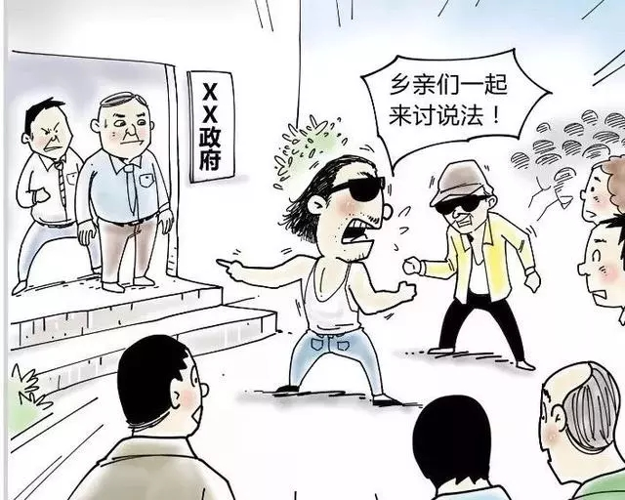

- 把持基层政权、操纵破坏基层换届选举、垄断农村资源、侵吞集体资产的黑恶势力。
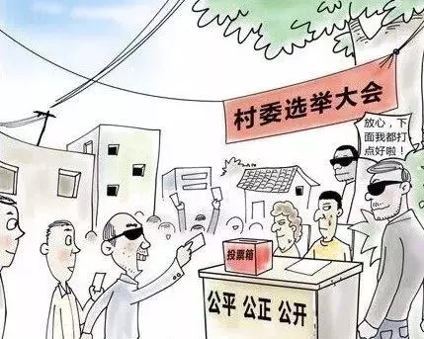

- 利用家族、宗族势力横行乡里、称霸一方、欺压残害百姓的“村霸”等黑恶势力。
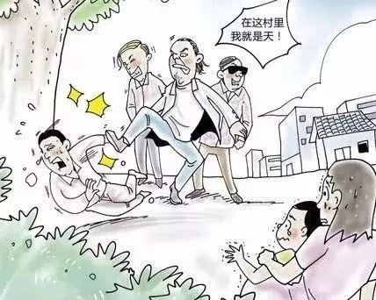

- 在征地、租地、拆迁、工程项目建设等过程中煽动闹事的黑恶势力。
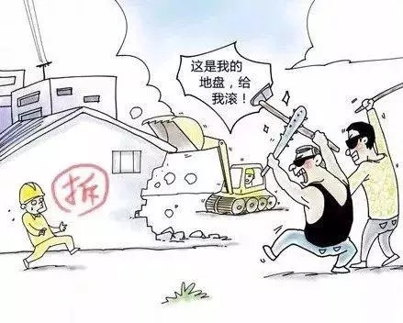

5、在建筑工程、交通运输、矿产资源、渔业捕捞等行业、领域，强揽工程、恶意竞标、非法占地、滥开滥采的黑恶势力。
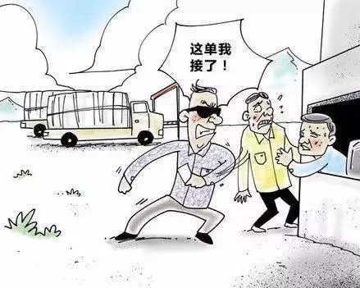

6、在商贸集市、批发市场、车站码头、旅游景区等场所欺行霸市、强买强卖、收保护费的市霸、行霸等黑恶势力。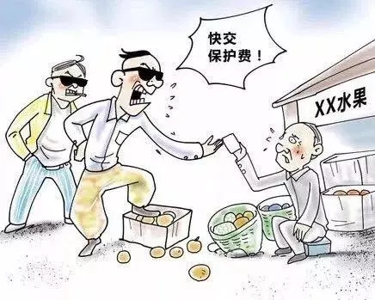

- 操纵、经营“黄赌毒”等违法犯罪活动的黑恶势力。

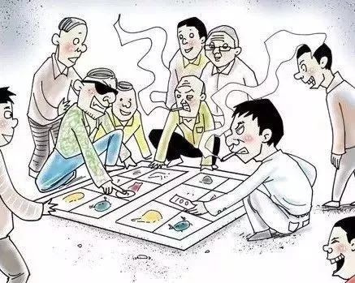

- 非法高利放贷、暴力讨债的黑恶势力。
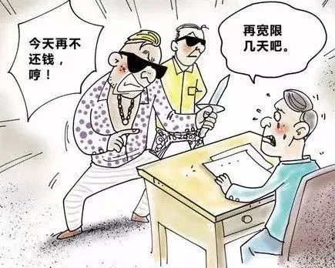

- 插手民间纠纷、充当“地下执法队的黑恶势力”。
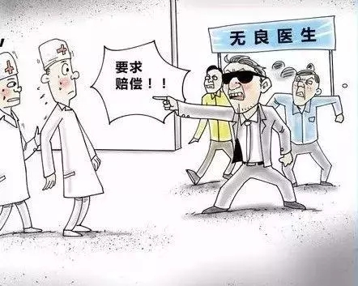

- 境外黑社会入境发展渗透以及跨国跨境的黑恶势力。

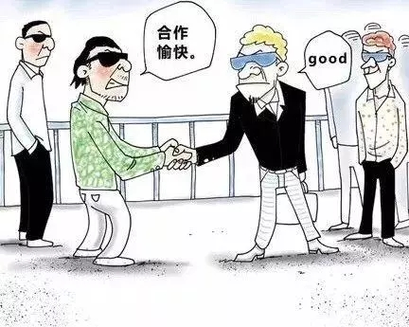

- 举报方式

全国
举报电话：010-12389；
举报网站：www.12389.gov.cn；
举报信箱：北京市邮政19001号信箱。

河南省
举报电话：0371-65884900；
受理短信举报专用号码：18837109110，或通过“河南警民通”APP；
邮寄方式:郑州市金水路9号河南省公安厅刑侦总队有组织犯罪侦查队，邮编450003。

郑州市
举报电话：0371-69620976；
举报网络：“郑州警民通”微信公众号、“郑州刑警CID”微信公众号；
通讯地址：河南省郑州市管城回族区塔湾路50号郑州市公安局“扫黑办”。

开封市
举报电话：0371-25322718；
举报邮箱：kfsaoheiban@163.com；
通讯地址：河南省开封市金明区水稻乡开封市公安局刑侦支队扫黑办401室。

洛阳市
举报电话：0379-63133482
0379-63629080
17737738415
举报邮箱：lysshcebgs@163.com；
通讯地址：河南省洛阳市西工区体育场路1号洛阳市公安局“扫黑除恶”专项办。

平顶山市
举报电话：15037558110；
举报邮箱：pdsshce@163.com；
通讯地址：河南省平顶山市新城区龙翔大道与清风路交叉口平顶山市公安局“打黑办”。

安阳市
举报电话：0372-3656110；
举报邮箱：xzzdbgs@163.com；
通讯地址：河南省安阳市高新区长江大道126号安阳市公安局“扫黑除恶”专项办。

鹤壁市
举报电话：0392-3391119；
举报邮箱：hbdhce@163.com；
通讯地址：河南省鹤壁市淇滨区紫荆巷鹤壁市公安局“扫黑办”。

新乡市
举报电话：0373-2028997；
举报短信：13903738820；
举报邮箱：xxsgajshb@163.com；
通讯地址：河南省新乡市解放大道96号新乡市公安局犯罪侦查支队。

焦作市
举报电话：0391-3908000；
举报邮箱：hnjzdhd2018@163.com；
通讯地址：河南省焦作市山阳路60号焦作市公安局刑侦支队有组织犯罪侦查大队。

濮阳市
举报电话：15203931110；
举报邮箱：pysgajshce@163.com；
通讯地址：河南省濮阳市开州中路183号濮阳市公安局刑警支队。

许昌市
举报电话：18567326110,18839976110；举报邮箱：xcsshce@163.com；
通讯地址：河南省许昌市文兴路南段梨园转盘许昌市公安局刑事犯罪侦查支队有组织犯罪侦查大队。
漯河市
举报电话：15239567110；
举报邮箱：lhshcejbzx@163.com；
举报网络:lhsgaj0395微信公众号；
通讯地址：河南省漯河市黄河路999号漯河市公安局犯罪侦查支队。

三门峡市
举报电话：0398-3681057，15639872959；举报邮箱：smxshce@163.com；
通讯地址：河南省三门峡市湖滨区经三路三门峡市公安局刑侦支队扫黑办302室。

南阳市
举报电话：0377-61226180，
18336690126；
举报邮箱：nyshcejb@163.com；
通讯地址：河南省南阳市张衡路1号南阳市公安局刑警支队有组织犯罪侦查大队。

商丘市
举报电话：0370-3619990；
举报邮箱：sqdhce@163.com；
通讯地址：河南省商丘市凯旋中路76号商丘市公安局刑警支队打黑队。

信阳市
举报电话：0376-6520119,
0376-6520759；
举报邮箱：xyshce@163.com；
通讯地址：河南省信阳市羊山新区新二十四大街38号信阳市公安局“扫黑办”。

周口市
举报电话：0394-8123276；
举报邮箱：zkshce@163.com ；
通讯地址：河南省周口市川汇区永宁路周口市公安局犯罪侦查支队（扫黑办）。

驻马店市
举报电话：0396-2122603；
举报短信：18568031338；
举报邮箱：zmdshb2018@126.com；
通讯地址：河南省驻马店市金水路驻马店市公安局1601室。

济源市
举报电话：0391-6618110，17803818110；
举报邮箱：jydhce@126.com；
通讯地址：河南省济源市济源大道738号济源市公安局犯罪侦查支队206室“扫黑除恶”办公室。

